Қызметтерді мемлекеттік сатып алу
туралы шартқа
2 қосымша

ТЕХНИКАЛЫҚ ЕРЕКШЕЛІК
1. Жұмыстың атауы: Мемлекеттік Әнұран мәтіні жазылған стендтің ескі ақпараттық блогын (акрилдік бөлігін) бөлшектеу және атауын өзекті «ҚАЗАҚСТАН РЕСПУБЛИКАСЫНЫҢ МЕМЛЕКЕТТІК ӘНҰРАНЫ» деп өзгерте отырып, жаңа ақпараттық блокты дайындау/монтаждау жұмыстары.
2. Орындалатын жұмыстардың тізбесі мен көлемі:
- Бақылау өлшемі: Өнім беруші дайындауды бастамас бұрын Тапсырыс берушінің қолданыстағы стендінің ауыстырылатын бөлігінің (терезесінің/секциясының) дәл өлшемін алуға міндетті.
- Бөлшектеу (Демонтаж): Стендтің негізгі тіреуіш құрылымына зақым келтірмей, мәтіні бар қолданыстағы ақпараттық блокты (терезесін/пластинасын) ұқыпты түрде бөлшектеу.
- Дайындау: Қолданыстағы стендтің ауыстырылатын терезесінің өлшемдері мен геометриясына сәйкес қатаң түрде жаңа ақпараттық элементті дайындау.
- Мәтінді түсіру: Қазақстан Республикасының Мемлекеттік Әнұранының ресми мәтінін «Қазақстан Республикасының Мемлекеттік рәміздері туралы» ҚР Конституциялық Заңына қатаң сәйкестікте мемлекеттік тілде жазу.
- Сол жақ бөлігі (1-панель) — Қазақстан Республикасының Мемлекеттік Туы туралы панель: Үлгіге сәйкес стационарлық ақпараттық-декоративтік панель дайындалады. Панельдің жоғарғы бөлігінде Қазақстан Республикасының Мемлекеттік Туының бейнесі СТ РК 988 стандартына қатаң сәйкес жеке тікбұрышты мөлдір акрилді ендірмеге/панельге орналастырылады. Төменгі бөлігінде Мемлекеттік Ту туралы қысқаша ресми ақпарат және ту авторының аты-жөні (Шәкен Ниязбеков) көрсетіледі. Панельдің өлшемдері: биіктігі — кемінде 169 см, ені — кемінде 87 см.
- Панельдің периметрі бойынша алтын түсті ұлттық ою-өрнекпен сәндік жиектеу қарастырылады. Панельдің төменгі бөлігінде ұлттық ою-өрнек бейнеленген сәндік элемент орналастырылады.
- * Орталық бөлігі — Қазақстан Республикасының Мемлекеттік Елтаңбасы туралы панель (2-панель): Қолданыстағы көлемді Мемлекеттік Елтаңба («QAZAQSTAN» жазуымен бірге) өз орнында сақталады. Мемлекеттік Елтаңбаның төменгі жағына Елтаңба туралы қысқаша ресми сипаттамасы және авторларының аты-жөндері (Жандарбек Мәлібеков, Шот-Аман Уәлиханов) көрсетілген ақпараттық панель орналастырылады. Панельдің өлшемдері: биіктігі — кемінде 180 см, ені — кемінде 77 см.
- * Оң жақ бөлігі — Қазақстан Республикасының Мемлекеттік Әнұраны туралы панель (3-панель): Оң жақ бөлігіне Қазақстан Республикасының Мемлекеттік Әнұранының мемлекеттік тілдегі (қазақ тіліндегі) ресми мәтіні орналастырылады. Панельдің төменгі бөлігінде әнінің авторы (Шәмші Қалдаяқов) және мәтін авторлары (Жұмекен Нәжімеденов, Нұрсұлтан Назарбаев) көрсетіледі. Панельдің өлшемдері: биіктігі — кемінде 169 см, ені — кемінде 87 см. Бекіту тәсілі: алтын түсті қашықтық ұстағыштар арқылы, саны — кемінде 4 дана.
- Тақырыпты түзету: Ескі нұсқадағы «ГИМН» деген сөзді өзекті ресми атауға — «ҚАЗАҚСТАН РЕСПУБЛИКАСЫНЫҢ МЕМЛЕКЕТТІК ӘНҰРАНЫ» деп ауыстыру.
- Жұмыстардың құрамына мыналар кіреді:

- 1. Қолданыстағы тақтасының бетін өздігінен жабысатын үлдірді жапсыруға дайындау.
- 2. Қазақстан Республикасының мемлекеттік рәміздері бейнеленген түрлі-түсті өздігінен жабысатын үлдірді дайындау.
3. Стендтің қолданыстағы бетіне және стенд бекітілген негізге (түсі қанық көк) пленканы тегіс жанасуын қамтамасыз ете отырып, көпіршіктерсіз, қатпарларсыз және қабыршақтанусыз желімдеу.
- 4. Мемлекеттік рәміздердің бейнелері мен жазуларының анықтығын және белгіленген талаптарға сәйкестігін қамтамасыз ету.
- 5. Жұмыстар аяқталғаннан кейін жұмыс орнын тазалау.
- Монтаждау: Дайындалған жаңа блокты стендтің қолданыстағы отырғызу орнына орнату және сенімді бекіту.
3. Материалдардың техникалық сипаттамалары:
- Элементтің негізі: Қалыңдығы 3–4 мм-ден кем емес, жарықты тамаша өткізетін мөлдір құйылған акрил (оргстекло). Жиектері лазермен дәл кесілген (шеттері тегіс, жылтыратылған, жарықшақсыз және сынықсыз болуы тиіс).
- Габариттік өлшемдері: Тапсырыс берушінің стендіндегі ауыстырылатын секцияның (терезенің) өлшеміне қатаң сәйкес.
- Фонның түсі: Жоғары сапалы жарық өткізбейтін немесе транслюцентті үлдірді (пленканы) пайдалана отырып жасалған, стендтің қолданыстағы дизайнына сәйкес қанық көк түс (Мемлекеттік Ту түсіне сәйкес)..
- Бекіткіштер: Қолданыстағы бекіту тесіктерін пайдалану немесе қажет болған жағдайда тот баспайтын материалдан/хромдалған металдан жасалған жаңа сәндік қашықтық ұстағыштарды жеткізу.
4. Жұмыстың түпкілікті нәтижесі: Қолданыстағы стендтегі мәтіндік терезе сапалы ауыстырылған. Жаңа блокта Әнұранның қатесіз ресми мәтіні, өзекті «ҚАЗАҚСТАН РЕСПУБЛИКАСЫНЫҢ МЕМЛЕКЕТТІК ӘНҰРАНЫ» деген тақырыбы бар және ол конструкцияның жалпы дизайнымен толық үйлесім тапқан. Барлық шығындар (материалдар, дайындау, жеткізу, монтаждау) Өнім берушінің жалпы құнына кіреді.
Қызмет көрсету мерзімі: Шарт қол қойған күннен бастап күшіне енеді және 2026-12-01 жылға дейін қолданылады.
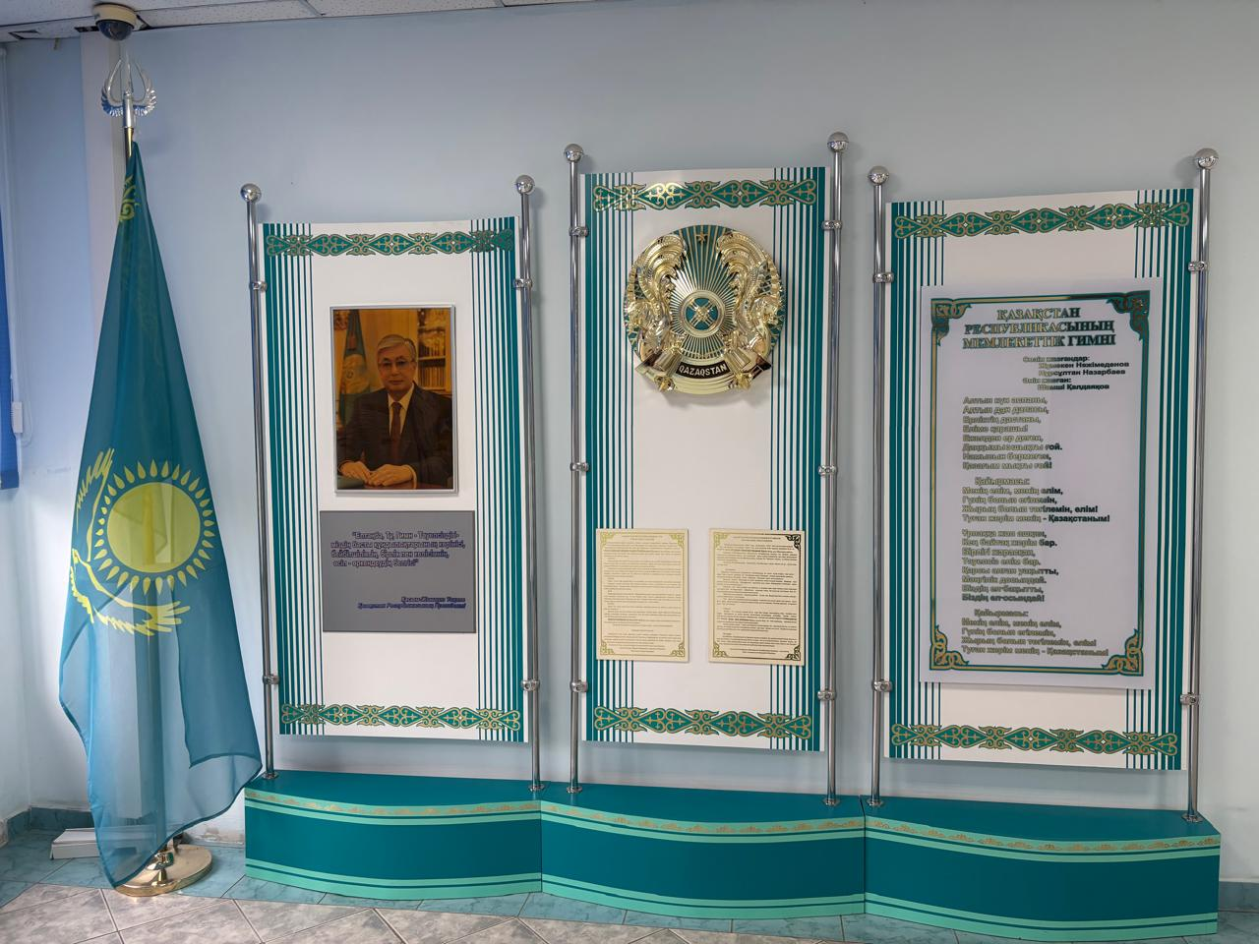
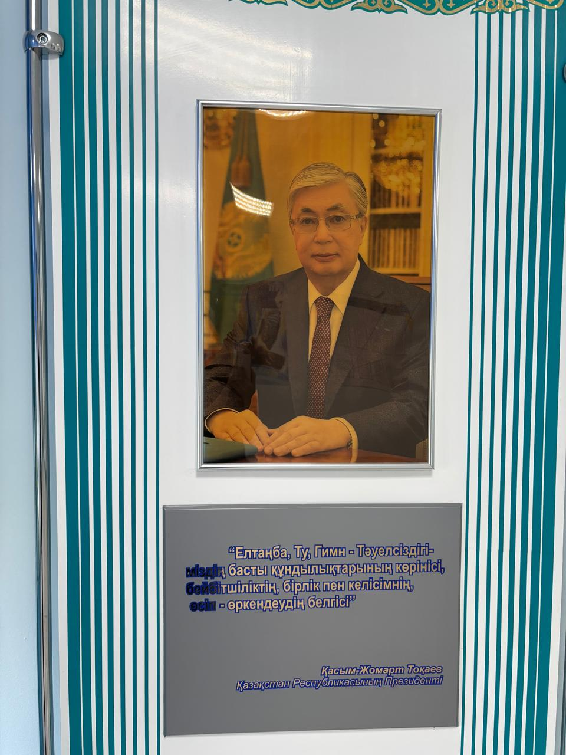

Приложение 2
к Договору о государственных закупках
услуг

ТЕХНИЧЕСКАЯ СПЕЦИФИКАЦИЯ
1. Наименование работ: Работы по демонтажу старого и изготовлению/монтажу нового информационного элемента стенда с Государственным Гимном Республики Казахстан с актуализацией наименования на «ҚАЗАҚСТАН РЕСПУБЛИКАСЫНЫҢ МЕМЛЕКЕТТІК ӘНҰРАНЫ».
2. Перечень и объем выполняемых работ:
- Контрольный замер: Поставщик до начала изготовления обязан осуществить точный замер заменяемой части (окна/секции) существующего стенда.
- Демонтаж: Аккуратный демонтаж существующего информационного блока с текстом без повреждения основной несущей конструкции стенда.
- Изготовление: Изготовление нового информационного элемента строго по размерам и геометрии заменяемого окна существующего стенда.
- Нанесение текста: Нанесение официального текста Государственного Гимна Республики Казахстан на казахском языке в строгом соответствии с Конституционным Законом РК «О государственных символах Республики Казахстан».
- Левая часть (1 панель) — панель о Государственном Флаге: Выполняется стационарная информационно-декоративная панель по образцу. В верхней части размещается изображение Государственного флага РК (строго по СТ РК 988) на отдельной прямоугольной прозрачной акриловой вставке/панели. Ниже размещается краткая официальная информация о Флаге и имя автора полотна (Шәкен Ниязбеков). Размер панели: высота — не менее 169 см, ширина — не менее 87 см.
- По периметру панели предусматривается декоративное обрамление с национальным орнаментом в золотистом цвете. В нижней части размещается декоративный элемент с национальным орнаментом.
- Центральная часть — панель о Государственном Гербе (2 панель): Существующий объемный Государственный Герб (с надписью «QAZAQSTAN») остается на месте. Ниже Государственного Герба разместить информационную панель с кратким официальным описанием Герба и именами авторов (Жандарбек Мәлібеков, Шот-Аман Уәлиханов). Размер панели: высота — не менее 180 см, ширина — не менее 77 см.
- Правая часть — Государственный Гимн (Әнұран) (3 панель): Справа разместить официальный текст Государственного Гимна Республики Казахстан на государственном (казахском) языке. В нижней части панели указываются авторы музыки (Шәмші Қалдаяқов) и текста (Жұмекен Нәжімеденов, Нұрсұлтан Назарбаев). Размер панели: высота — не менее 169 см, ширина — не менее 87 см. Крепление — на дистанционных держателях золотистого цвета, не менее 4 штук.
- В состав работ входит:
1. Подготовка поверхности существующего стенда к нанесению покрытия.
2. Изготовление самоклеящейся плёнки с полноцветным изображением государственной символики Республики Казахстан.
3. Наклеивание плёнки на существующую поверхность стенда и основу (цвет насыщенно синий) на которое дежится стенд с обеспечением ровного прилегания, без пузырей, складок и отслоений.
4. Обеспечение чёткости изображений, надписей и соответствия государственной символики установленным требованиям.

- Корректировка заголовка: Замена старого наименования со словом «ГИМН» на актуальное официальное название «ҚАЗАҚСТАН РЕСПУБЛИКАСЫНЫҢ МЕМЛЕКЕТТІК ӘНҰРАНЫ».
- Монтаж: Установка и надежная фиксация нового изготовленного блока на существующее посадочное место стенда.
3. Технические характеристики материалов:
- Основа элемента: Прозрачный литой акрил (оргстекло) толщиной не менее 3–4 мм с идеальной светопропускании способностью. Прецизионная лазерная резка краев (края должны быть гладкими, полированными, без сколов).
- Габаритные размеры: Строго по размерам существующей заменяемой секции (окна) стенда Заказчика.
- Цветовое исполнение фона: Насыщенный синий цвет (в цвет государственного флага/существующего оформления стенда) с использованием высококачественной свет блокирующей или транслюцентной пленки.
- Крепеж: Использование существующих крепежных отверстий либо поставка новых декоративных дистанционных держателей из нержавеющей стали/хромированного металла (при необходимости).
4. Конечный результат: На существующем стенде произведена качественная замена текстового окна. Новый блок содержит безошибочный официальный текст Гимна, актуальный заголовок «ҚАЗАҚСТАН РЕСПУБЛИКАСЫНЫҢ МЕМЛЕКЕТТІК ӘНҰРАНЫ» и полностью гармонирует с общим дизайном конструкции. Все затраты (материалы, изготовление, доставка, монтаж) включены в общую стоимость Поставщика.
Срок оказания услуг: Договор вступает в силу со дня подписания и действует по 2026-12-01 года.

